Башкортостан Республикаhы  Салауат районы муниципаль районынын Ишембай ауыл советы ауыл биләмәhе хакимиәте |  |  |  | Администрация  сельского поселения  Ишимбаевский сельсовет муниципального района  Салаватский район Республики Башкортостан
452499, Ишембай ауылы, Йәштәр урамы, 6  тел.: (34777) 2-76-16, 2-76-45 |  |  | 452499, с.Ишимбаево,ул. Молодежная, 6  тел.: (34777) 2-76-16, 2-76-45

КАРАР ПОСТАНОВЛЕНИЕ

28 апрель 2023 йыл №16 28 апреля 2023 года

Об утверждении порядка определения мест (площадок) для накопления ТКО и правил обустройства мест (площадок) для накопления ТКО, формирования и ведения их реестра на территории сельского поселения Ишимбаевский
сельсовет муниципального района Салаватский район
Республики Башкортостан

В соответствии с Жилищным кодексом Российской Федерации, Градостроительным кодексом Российской Федерации, Федеральным законом от 24.06.1998 № 89-ФЗ «Об отходах производства и потребления», Федеральным законом от 06.10.2003 № 131-ФЗ «Об общих принципах организации местного самоуправления в Российской Федерации», Постановлением Правительства РФ от 31.08.2018 № 1039 «Об утверждении Правил обустройства мест (площадок) накопления твердых коммунальных отходов и ведения их реестра», Уставом сельского поселения Ишимбаевский сельсовет муниципального района Салаватский район Республики Башкортостан, Администрация сельского поселения Ишимбаевский сельсовет муниципального района Салаватский район Республики Башкортостан
ПОСТАНОВЛЯЕТ:
1.Утвердить «Порядок определения мест (площадок) для накопления твердых коммунальных отходов на территории сельского поселения Ишимбаевский сельсовет муниципального района Салаватский район Республики Башкортостан» (Приложение № 1).
2.Утвердить «Правила обустройства мест (площадок) накопления твердых коммунальных отходов, формирования и ведения их реестра на территории сельского поселения Ишимбаевский сельсовет муниципального района Салаватский район Республики Башкортостан» (Приложение № 2).
3.Утвердить форму заявки для согласования создания мест (площадок) накопления твердых коммунальных отходов на территории сельского поселения Ишимбаевский сельсовет муниципального района Салаватский район Республики Башкортостан (Приложение № 3).
4.Утвердить форму Заявки для включения сведений о месте (площадке) накопления твёрдых коммунальных отходов в реестр мест накопления ТКО на территории сельского поселения Ишимбаевский сельсовет муниципального района Салаватский район Республики Башкортостан (Приложение № 4).
5.Утвердить форму Реестра мест (площадок) накопления твёрдых коммунальных отходов на территории сельского поселения Ишимбаевский сельсовет муниципального района Салаватский район Республики Башкортостан (Приложение № 5).
6.Утвердить Состав постоянно действующей комиссии по определению мест размещения контейнерных площадок для накопления твердых коммунальных отходов на территории сельского поселения Ишимбаевский сельсовет муниципального района Салаватский район Республики Башкортостан (Приложение № 6).
7.Постановление обнародовать на информационном стенде в здании Администрации сельского поселения Ишимбаевский сельсовет муниципального района Салаватский район Республики Башкортостан по адресу: Республика Башкортостан, Салаватский район, с. Ишимбаево, ул. Молодежная,6 и разместить на сайте Администрации сельского поселения Ишимбаевский сельсовет муниципального района Салаватский район Республики Башкортостан по адресу: https://ishimbaevo33sp.ru
8.Контроль за исполнением настоящего Постановления оставляю за собой.

Глава сельского поселения Д.С.Сахаутдинов

Приложение № 1
к постановлению администрации
сельского поселения Ишимбаевский сельсовет
муниципального района Салаватский район
Республики Башкортостан
от «28» апреля 2023 г. №16

Порядок определения мест (площадок) для накопления твердых коммунальных отходов на территории муниципального района Салаватский район Республики Башкортостан

1. Настоящий порядок обустройства мест размещения контейнерных площадок для сбора твердых коммунальных отходов (далее - ТКО) устанавливает процедуру определения мест размещения контейнерных площадок для накопления ТКО на территории сельского поселения Ишимбаевский сельсовет муниципального района Салаватский район Республики Башкортостан.
2. Настоящий Порядок действует на всей территории сельского поселения Ишимбаевский сельсовет муниципального района (далее МР) Салаватский район и обязателен для всех юридических, физических лиц и индивидуальных предпринимателей, за исключением случаев, когда в соответствии с законодательством Российской Федерации обязанность по созданию места (площадки) накопления твердых коммунальных отходов лежит на других лицах.
3. Определение места размещения контейнерных площадок для накопления ТКО в сельском поселении Ишимбаевский сельсовет МР Салаватский район осуществляет постоянно действующая комиссия, состав которой утверждается постановлением администрации сельского поселения Ишимбаевский сельсовет МР Салаватский район.
4. На земельном участке многоквартирного дома рассмотрение вопроса размещения контейнерной площадки может осуществляться управляющей организацией многоквартирного дома, товариществом собственников жилья, жилищно-строительным кооперативом, собственниками многоквартирного дома на основании рекомендации постоянно действующей комиссии по определению места размещения контейнерных площадок для накопления ТКО на территории сельского поселения.
5. Рассмотрение вопроса размещения контейнерной площадки на муниципальном земельном участке и на земельном участке, пользование на который не разграничено на территории сельского поселения Ишимбаевский сельсовет, находится в компетенции постоянно действующей комиссии по определению места размещения контейнерных площадок для накопления ТКО в районах сложившейся застройки на территории сельского поселения Ишимбаевский сельсовет МР Салаватский район.
6. Место установки контейнерной площадки ТКО определяется в соответствии с действующим законодательством Российской Федерации, санитарными нормами и правилами, с визуальным осмотром территории существующего и предлагаемого места размещения контейнерных площадок для накопления ТКО в районах сложившейся застройки.
7. Место установки контейнерной площадки определяется на свободном земельном участке, в том числе от подземных и воздушных
коммуникаций, с учетом возможности подъезда и проведения работ специализированной техники, осуществляющей сбор и вывоз ТКО.
8. Запрещается устанавливать контейнера на проезжей части, тротуарах, газонах и в проходных арках домов.
9. Запрещается самовольная установка контейнеров без согласования с Администрацией сельского поселения Ишимбаевский сельсовет МР Салаватский район.
10. Допускается временная (на срок до 1 суток) установка контейнеров для сбора строительных отходов вблизи мест производства ремонтных, аварийных работ и работ по уборке территории, выполняемых юридическими, физическими лицами и индивидуальными предпринимателями, а также при проведении культурно-массовых мероприятий. Места временной установки контейнеров должны быть согласованы с собственником (пользователем) территории, на которой планируется разместить ТКО.

Приложение № 2
к постановлению администрации
сельского поселения Ишимбаевский сельсовет МР
Салаватский район Республики Башкортостан
от «28» апреля 2023 г. №16

Правила обустройства мест (площадок) накопления твердых коммунальных отходов, формирования и ведения их реестра на
территории сельского поселения Ишимбаевский сельсовет МР Салаватский район Республики Башкортостан

I. Общие положения
1. Настоящие Правила определяют порядок создания мест (площадок) накопления твердых коммунальных отходов, правила формирования и ведения реестра мест (площадок) накопления твердых коммунальных отходов на территории сельского поселения Ишимбаевский сельсовет муниципального района Салаватский район Республики Башкортостан (далее – СП Ишимбаевский сельсовет) и требования к содержанию и ведению их реестра.
2. Места (площадки) накопления твердых коммунальных отходов
должны соответствовать требованиям законодательства Российской Федерации в области санитарно-эпидемиологического благополучия
населения и иного законодательства Российской Федерации, а также «Правилам благоустройства СП Ишимбаевский сельсовет муниципального района Салаватский район Республики Башкортостан».
II. Порядок создания мест (площадок) накопления твердых
коммунальных отходов
3. Места (площадки) накопления твердых коммунальных отходов
создаются органом местного самоуправления, за исключением установленных законодательством Российской Федерации случаев, когда такая обязанность лежит на других лицах. Орган местного самоуправления создаёт места (площадки) накопления твердых коммунальных отходов путем принятия решения в соответствии с требованиями правил благоустройства муниципального образования, требованиями законодательства Российской Федерации в области
санитарно-эпидемиологического благополучия населения и иного законодательства Российской Федерации, устанавливающего требования к местам (площадкам) накопления твердых коммунальных отходов.
4. В случае если в соответствии с законодательством Российской Федерации обязанность по созданию места (площадки) накопления твердых коммунальных отходов лежит на других лицах, такие лица согласовывают создание места (площадки) накопления твердых коммунальных отходов с органом местного самоуправления - Администрация СП Ишимбаевский сельсовет, на основании письменной заявки, форма которой устанавливается Администрацией СП Ишимбаевский сельсовет МР Салаватский район (далее - заявка).
5. Администрация СП Ишимбаевский сельсовет МР Салаватский район рассматривает заявку в срок не позднее 10 календарных дней со дня ее поступления.
6. В целях оценки заявки на предмет соблюдения требований
законодательства Российской Федерации в области санитарно - эпидемиологического благополучия населения к местам (площадкам) накопления твердых коммунальных отходов Администрация СП Ишимбаевский сельсовет МР Салаватский район запрашивает позицию соответствующего территориального органа федерального органа исполнительной власти, уполномоченного осуществлять федеральный государственный санитарно-эпидемиологический надзор (далее - запрос).
По запросу Администрации СП Ишимбаевский сельсовет территориальный орган федерального органа исполнительной власти, уполномоченного осуществлять федеральный государственный санитарно-эпидемиологический надзор, подготавливает заключение и направляет его в Администрацию СП Ишимбаевский в срок не позднее 5 календарных дней со дня поступления запроса.
В случае направления запроса срок рассмотрения заявки может быть увеличен по решению Администрации СП Ишимбаевский сельсовет МР Салаватский район до 20 календарных дней, при этом заявителю не позднее 3 календарных дней со дня принятия такого решения Администрацией СП Ишимбаевский сельсовет направляется соответствующее уведомление.
7. По результатам рассмотрения заявки Администрация СП Ишимбаевский сельсовет МР Салаватский район принимает решение о согласовании или отказе в согласовании создания места (площадки) накопления твердых коммунальных отходов.
8. Основаниями отказа Администрации СП Ишимбаевский сельсовет в согласовании создания места (площадки) накопления твердых коммунальных отходов являются:
а) несоответствие заявки установленной форме;
б) несоответствие места (площадки) накопления твердых коммунальных отходов требованиям правил благоустройства муниципального образования, требованиям законодательства Российской Федерации в области санитарно-эпидемиологического благополучия населения, иного законодательства Российской Федерации, устанавливающего требования к местам (площадкам) накопления твердых коммунальных отходов.
9. О принятом решении Администрация СП Ишимбаевский сельсовет уведомляет заявителя в срок, установленный пунктами 5 и 6 настоящих Правил. В решении об отказе в согласовании создания места (площадки) накопления твердых коммунальных отходов в обязательном порядке указывается основание такого отказа.
10. После устранения основания отказа в согласовании создания места (площадки) накопления твердых коммунальных отходов заявитель вправе повторно обратиться в Администрацию СП Ишимбаевский сельсовет за согласованием создания места (площадки) накопления твердых коммунальных отходов в порядке, установленном настоящим разделом Правил.

III. Правила формирования и ведения реестра мест (площадок) накопления твердых коммунальных отходов, требования к его содержанию
11. Реестр мест (площадок) накопления твердых коммунальных отходов (далее - реестр) представляет собой базу данных о местах (площадках) накопления твердых коммунальных отходов.
12. Реестр ведется на бумажном носителе и в электронном виде Администрацией СП Ишимбаевский сельсовет. Сведения в реестр вносятся Администрацией СП Ишимбаевский сельсовет в течение 5 рабочих дней со дня принятия решения о внесении в него сведений о создании места (площадки) накопления твердых коммунальных отходов.
13. В течение 10 рабочих дней со дня внесения в реестр сведений о создании места (площадки) накопления твердых коммунальных отходов такие сведения размещаются Администрацией СП Ишимбаевский сельсовет на официальном сайте в информационно-телекоммуникационной сети «Интернет», а при его отсутствии - на официальном сайте органа исполнительной власти субъекта Российской Федерации, являющегося стороной соглашения об организации деятельности по обращению с твердыми коммунальными отходами с региональным оператором по обращению с твердыми коммунальными отходами, в информационно-телекоммуникационной сети «Интернет» с соблюдением требований законодательства Российской Федерации о персональных данных. Указанные сведения должны быть доступны для ознакомления неограниченному кругу лиц без взимания платы.
14. Реестр ведется на государственном языке Российской Федерации.
15. В соответствии с пунктом 5 статьи 13.4 Федерального закона «Об отходах производства и потребления» реестр включает в себя следующие разделы:
- данные о нахождении мест (площадок) накопления твердых коммунальных отходов;
- данные о технических характеристиках мест (площадок) накопления твердых коммунальных отходов;
- данные о собственниках мест (площадок) накопления твердых коммунальных отходов;
- данные об источниках образования твердых коммунальных отходов, которые складируются в местах (на площадках) накопления твердых коммунальных отходов.
16. Раздел «Данные о нахождении мест (площадок) накопления твердых коммунальных отходов» содержит сведения об адресе и (или) географических координатах мест (площадок) накопления твердых коммунальных отходов, а также схему размещения мест (площадок) накопления твердых коммунальных отходов.
Схема размещения мест (площадок) накопления твердых коммунальных отходов отражает данные о нахождении мест (площадок) накопления твердых коммунальных отходов на карте соответствующего муниципального образования масштаба 1:2000.
17. Раздел «Данные о технических характеристиках мест (площадок) накопления твердых коммунальных отходов» содержит сведения об используемом покрытии, площади, количестве размещенных и планируемых к размещению контейнеров и бункеров с указанием их объема. Информация о размещенных и планируемых к размещению контейнерах и бункерах с указанием их объема формируется на основании информации, предоставляемой региональным оператором по обращению с твердыми коммунальными отходами, в зоне деятельности которого размещаются места (площадки) накопления твердых коммунальных отходов.
Информация о планируемых к размещению контейнерах определяется Администрацией СП Ишимбаевский сельсовет с учетом предложений регионального оператора по обращению с твердыми коммунальными отходами, в зоне деятельности которого размещаются места (площадки) накопления твердых коммунальных отходов.
18. Раздел «Данные о собственниках мест (площадок) накопления твердых коммунальных отходов» содержит сведения:
- для юридических лиц, в том числе органов государственной власти и местного самоуправления, - полное наименование и основной государственный регистрационный номер записи в Едином государственном реестре юридических лиц, фактический адрес;
- для индивидуальных предпринимателей - фамилия, имя, отчество, основной государственный регистрационный номер записи в Едином государственном реестре индивидуальных предпринимателей, адрес регистрации по месту жительства;
- для физических лиц - фамилия, имя, отчество, серия, номер и дата выдачи паспорта или иного документа, удостоверяющего личность в соответствии с законодательством Российской Федерации, адрес регистрации по месту жительства, контактные данные.
19. Раздел «Данные об источниках образования твердых коммунальных отходов, которые складируются в местах (на площадках) накопления твердых коммунальных отходов» содержит сведения об одном или нескольких объектах капитального строительства, территории (части территории) поселения, при осуществлении деятельности на которых у физических и юридических лиц образуются твердые коммунальные отходы, складируемые в соответствующих местах (на площадках) накопления твердых коммунальных отходов.
20. В случае если место (площадка) накопления твердых коммунальных отходов создано органом местного самоуправления в соответствии с пунктом 3 настоящих Правил, сведения о таком месте (площадке) накопления твердых коммунальных отходов подлежат включению Администрацией СП Ишимбаевский сельсовет в реестр в срок не позднее 3 рабочих дней со дня принятия решения о его создании.
21. В случае если место (площадка) накопления твердых коммунальных отходов создано заявителем, он обязан обратиться в Администрацию СП Ишимбаевский с заявкой о включении сведений о месте (площадке) накопления твердых коммунальных отходов в реестр не позднее 3 рабочих дней со дня начала его использования.
22. Заявитель направляет в Администрацию СП Ишимбаевский сельсовет заявку о включении сведений о месте (площадке) накопления твердых коммунальных отходов в реестр по форме, установленной Администрацией.
23. Рассмотрение заявки о включении сведений о месте (площадке)
накопления твердых коммунальных отходов в реестр осуществляется
Администрацией СП Ишимбаевский сельсовет в течение 10 рабочих дней со дня ее получения.
24. По результатам рассмотрения заявки о включении сведений о месте (площадке) накопления твердых коммунальных отходов в реестр Администрация СП Ишимбаевский сельсовет принимает решение о включении сведений о месте (площадке) накопления твердых коммунальных отходов в реестр или об отказе во включении таких сведений в реестр.
25. Решение об отказе во включении сведений о месте (площадке)
накопления твердых коммунальных отходов в реестр принимается в
следующих случаях:
а) несоответствие заявки о включении сведений о месте (площадке) накопления твердых коммунальных отходов в реестр установленной форме;
б) наличие в заявке о включении сведений о месте (площадке)
накопления твердых коммунальных отходов в реестр недостоверной
информации;
в) отсутствие согласования с Администрацией СП Ишимбаевский сельсовет создания места (площадки) накопления твердых коммунальных отходов.
26. В решении об отказе во включении сведений о месте (площадке) накопления твердых коммунальных отходов в реестр в обязательном порядке указывается основание такого отказа.
27. Администрация СП Ишимбаевский сельсовет уведомляет заявителя о принятом решении в течение 3 рабочих дней со дня его принятия.
28. После устранения основания отказа, но не позднее 30 дней со дня получения решения об отказе во включении сведений о месте (площадке) накопления твердых коммунальных отходов в реестр заявитель вправе повторно обратиться в Администрацию СП Ишимбаевский сельсовет с заявкой о включении сведений о месте (площадке) накопления твердых коммунальных отходов в реестр. Заявка, поступившая в Администрацию СП Ишимбаевский сельсовет МР Салаватский район РБ повторно, рассматривается в порядке и сроки, которые установлены пунктами 22 - 27 настоящих Правил.
29. Заявитель обязан сообщать в Администрацию СП Ишимбаевский сельсовет о любых изменениях сведений, содержащихся в реестре, в срок не позднее 5 рабочих дней со дня наступления таких изменений путем направления соответствующего извещения на бумажном носителе.

Приложение № 3
к постановлению Администрации
сельского поселения
Ишимбаевский сельсовет МР
Салаватский район
Республики Башкортостан
от «28» апреля 2023 г. №16

Главе Администрации
сельского поселения
Ишимбаевский сельсовет МР Салаватский район
Республики Башкортостан
Ф.И.О. от____________________
Заявка
для согласования с Администрацией СП Ишимбаевский сельсовет МР Салаватский район РБ создания места (площадки) накопления твёрдых коммунальных отходов на территории СП Ишимбаевский сельсовет МР Салаватский район Республики Башкортостан

Заявитель
(юридическое лицо, физическое лицо, индивидуальный предприниматель) для Юридических Лиц:
- ОГРН записи в ЕГРЮЛ:
- фактический адрес:
для Физических Лиц:
- серия, номер и дата выдачи паспорта или иного документа, удостоверяющего
личность:
- адрес регистрации по месту жительства:
- контактные данные:
для Индивидуальных Предпринимателей:
- ОГРН записи в ЕГРИП:
- адрес регистрации по месту жительства: .
Прошу согласовать создание места (площадки) накопления твёрдых коммунальных отходов на территории МР Салаватский район РБ: Информация о согласуемом месте нахождения (площадки) накопления твердых бытовых отходов:
- адрес:
- географические координаты:
Технические характеристики места (площадки) накопления ТКО:
- покрытие КП:
- размер КП:
- количество контейнеров, бункеров для размещения на КП:
- объем контейнеров, бункеров:
- источники образования ТКО, для складирования в месте (на площадке) накопления ТКО:
- сроком до:
К заявке прикладывается:
1. Схема размещения места (площадки) накопления ТКО на карте масштаба 1:2000.
Достоверность представленных сведений гарантирую.

Заявитель:
«__»_________20_____года /_______/___________/

Приложение № 4
к постановлению Администрации
сельского поселения
Ишимбаевский сельсовет
МР Салаватский район
Республики Башкортостан
от «28» апреля 2023 г. №16

Главе Администрации
сельского поселения
Ишимбаевский сельсовет
МР Салаватский район
Республики Башкортостан
Ф.И.О.
от____________________

Заявка
для включения сведений о месте (площадке) накопления твёрдых коммунальных отходов в реестр мест накопления ТКО на территории МР Салаватский район Республики Башкортостан

Прошу включить сведения в реестр мест (площадок) накопления твёрдых коммунальных отходов на территории СП Ишимбаевский сельсовет МР Салаватский район РБ место (площадку) накопления твёрдых коммунальных отходов: для Юридических Лиц:
- наименование организации:
- ОГРН записи в ЕГРЮЛ:
- фактический адрес:
для Физических Лиц:
- Ф.И.О.:
- серия, номер и дата выдачи паспорта или иного документа, удостоверяющего
личность:
- адрес регистрации по месту жительства:
- контактные данные:
для Индивидуальных Предпринимателей:
- Ф.И.О.:
- ОГРН записи в ЕГРИП:
- адрес регистрации по месту жительства: .
Сведения о месте нахождения (площадки) накопления твердых бытовых отходов:
- адрес:
- географические координаты:
Технические характеристики места (площадки) накопления ТКО:
- покрытие КП:
- размер КП:
- количество контейнеров, бункеров для размещения на КП:
- объем контейнеров, бункеров:
- источники образования ТКО, для складирования в месте (на площадке)
накопления ТКО:

- сроком до: .
К заявке прикладывается:
1. Схема размещения места (площадки) накопления ТКО на карте масштаба 1:2000.
Достоверность представленных сведений гарантирую.

Заявитель:

«___»_______20__года /__________/_____________/

Приложение № 5
к постановлению Администрации
сельского поселения
Ишимбаевский сельсовет МР
Салаватский район
Республики Башкортостан
от «28» апреля 2023 г. №16
Форма реестра
мест (площадок) накопления твёрдых коммунальных отходов на территории сельского поселения Ишимбаевский сельсовет МР Салаватский район Республики Башкортостан

№ п/п | Данные об адресе и (или) географических координатах мест (площадок) накопления твердых коммунальных отходов, а также схема размещения мест (площадок) накопления твердых коммунальных отходов об адресе и (или) географических координатах мест (площадок) накопления твердых коммунальных отходов, а также схема размещения мест (площадок) накопления твердых коммунальных отходов |  |  | Данные о технических характеристиках мест (площадок) накопления твердых коммунальных отходов (сведения об используемом покрытии, площади, количестве размещенных и планируемых к размещению контейнеров и бункеров с указанием их объема) |  |  |  |  |  |  | Данные об источниках образования твердых коммунальных отходов, которые складируются в местах (на площадках) накопления твердых коммунальных отходов  коммунальные отходы, складируемые в соответствующих местах (на площадках) накопления твердых коммунальных отходов)
№ п/п |  |  |  | Наличие твердого покрытия | Наличие ограждения с 3х сторон | Кол-во синих контейнеров | Кол-во серых контейнеров | Кол-во бункеров | Тип КП | Мешковой сбор
1. | с.Ишимбаево |  |  | Да | Да | нет | нет | 0 | ИЖС | нет | ТКО
2 | д.Миндишево |  |  | Да | Да | нет | нет | 0 | ИЖС | нет | ТКО
3 | д.Радио |  |  | Да | Да | нет | нет | 0 | ИЖС | нет | ТКО
4. | д.Яхъя |  |  | Да | Да | нет | нет | 0 | ИЖС | нет | ТКО

Приложения:
- Схемы размещения мест (площадок) накопления ТКО на карте.

Схема расположения земельных участков на кадастровом плане территории
знак
Место ТКО

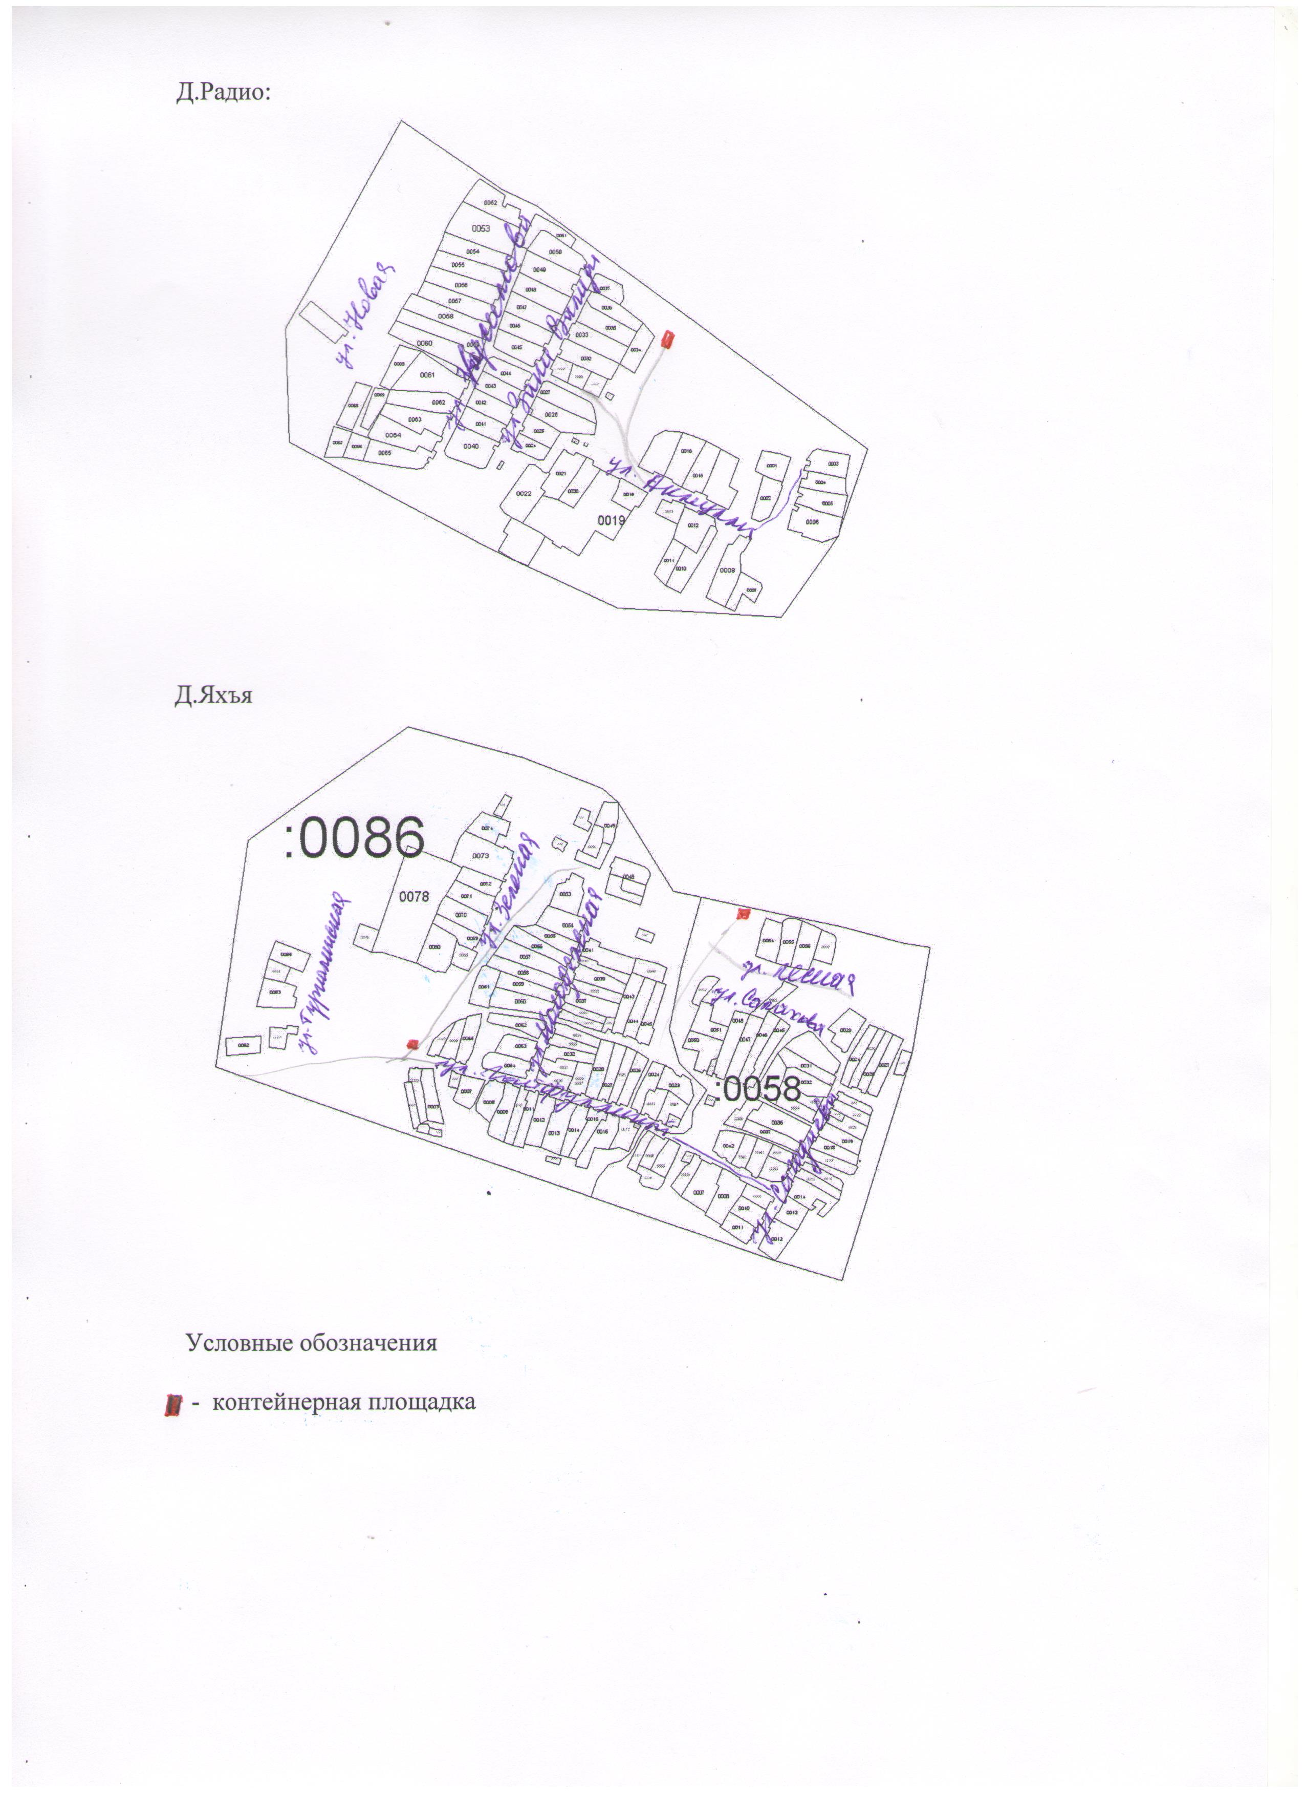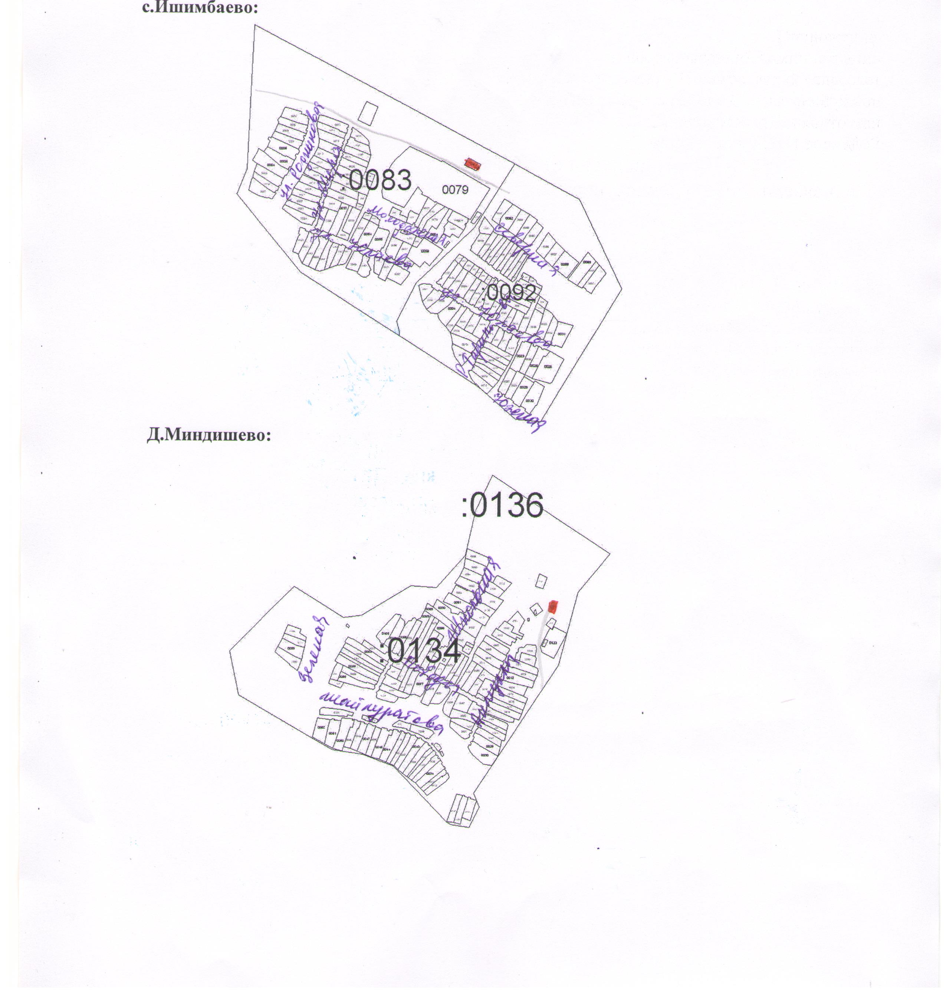

Приложение № 6
к постановлению
Администрации сельского
поселения Ишимбаевский сельсовет
МР Салаватский район
Республики Башкортостан
от «28» апреля 2023 г. №16

СОСТАВ
постоянно действующей комиссии по определению мест размещения контейнерных площадок для накопления твердых коммунальных отходов на территории СП Ишимбаевский сельсовет
МР Салаватский район Республики Башкортостан

Сахаутдинов Денис Славикович
Давлетшин Фларид Ахметович
Исмагилов Франит Хидиятович
Зарипов Альберт Равилович
Хужин Риваль Радикович (по согласованию);

договорной претензионной работе по Салаватскому району МУП «Спецавтохозяйство по уборке города» ГО г. Уфа (по
согласованию);
- представитель управляющей организации (по согласованию);
- представитель собственников помещений (по согласованию);

